表單編號：QP-Q01-06-01
保存年限：1年

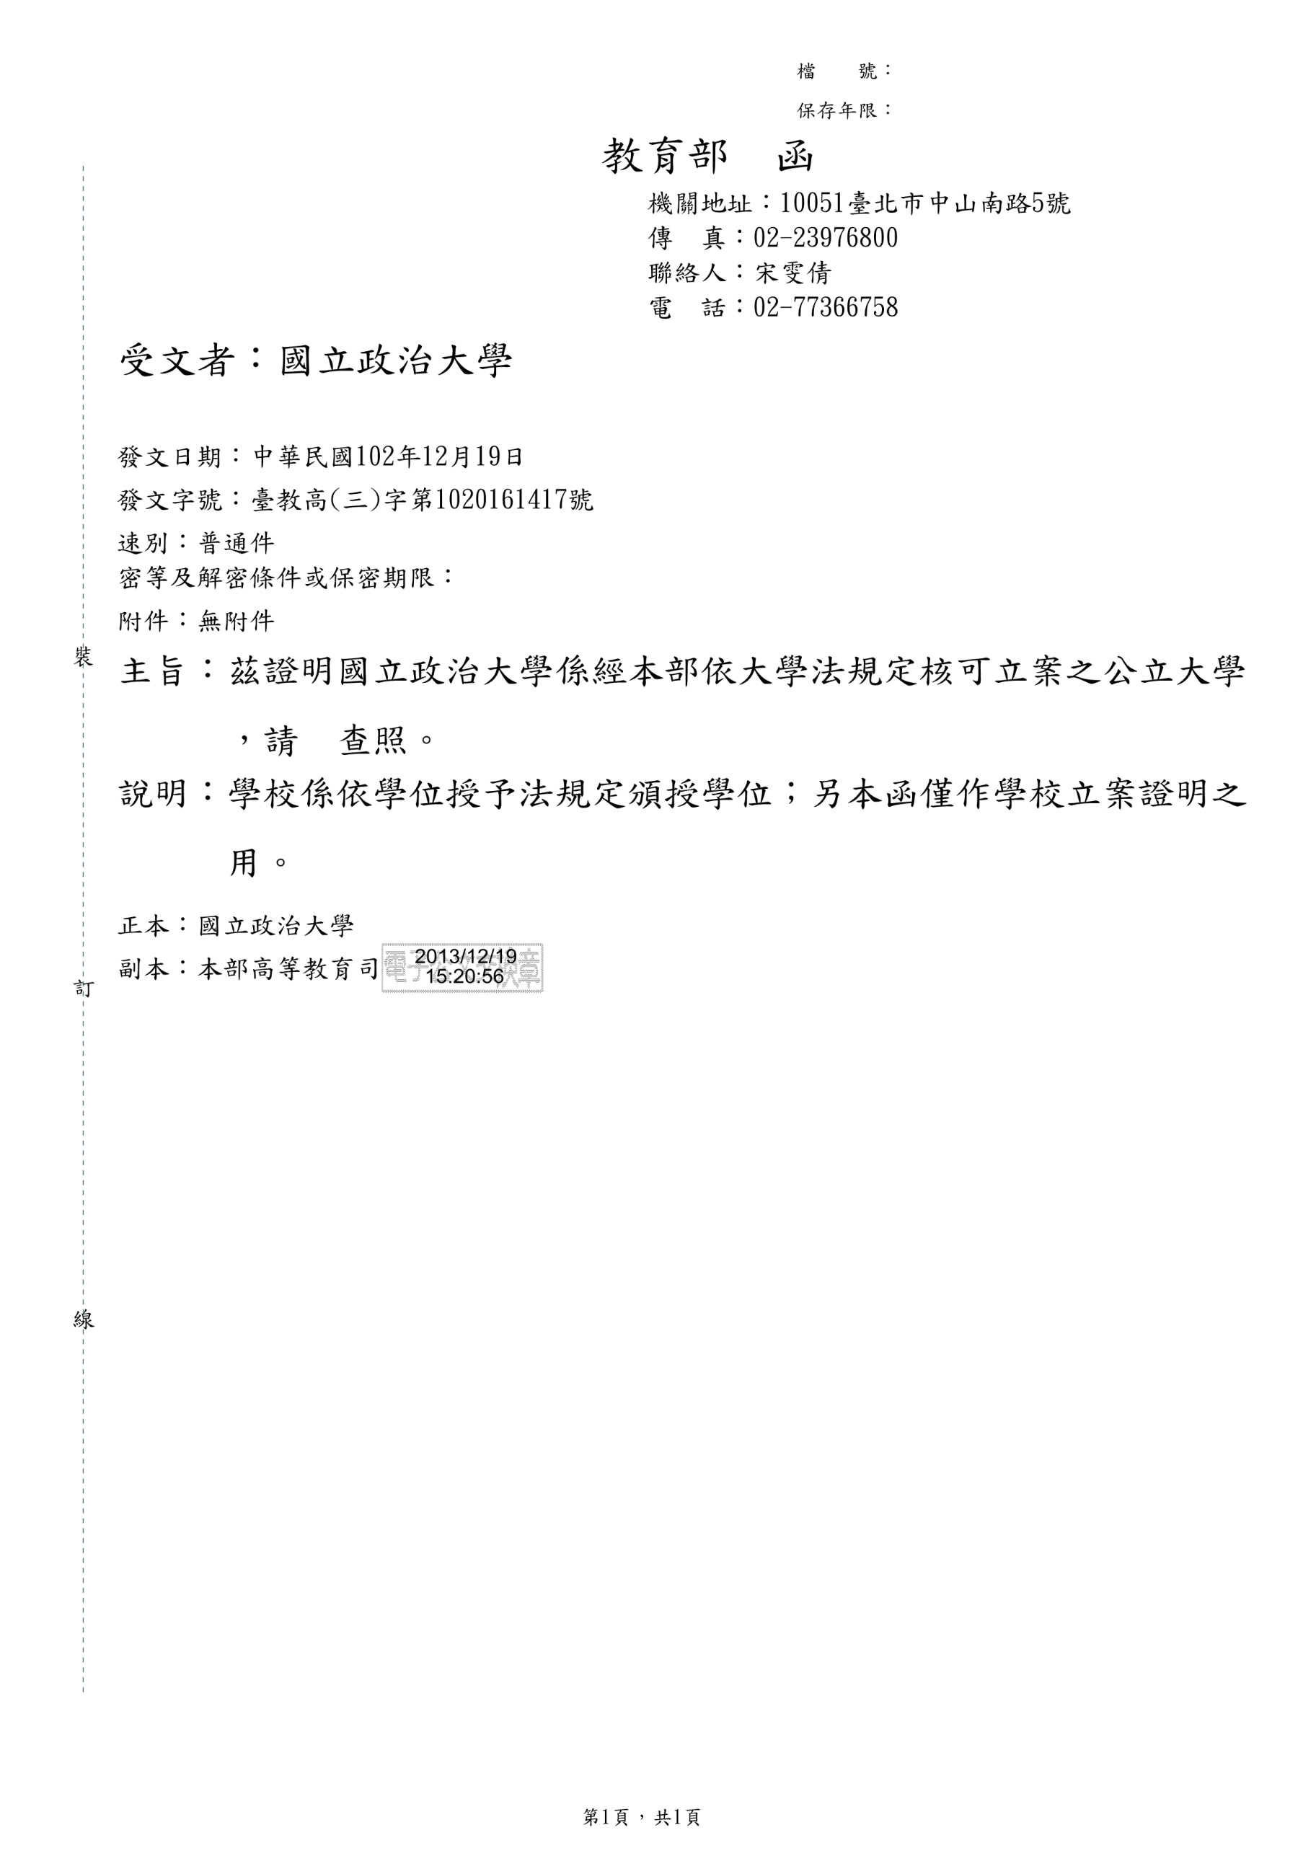
蓋用校印處
附件一
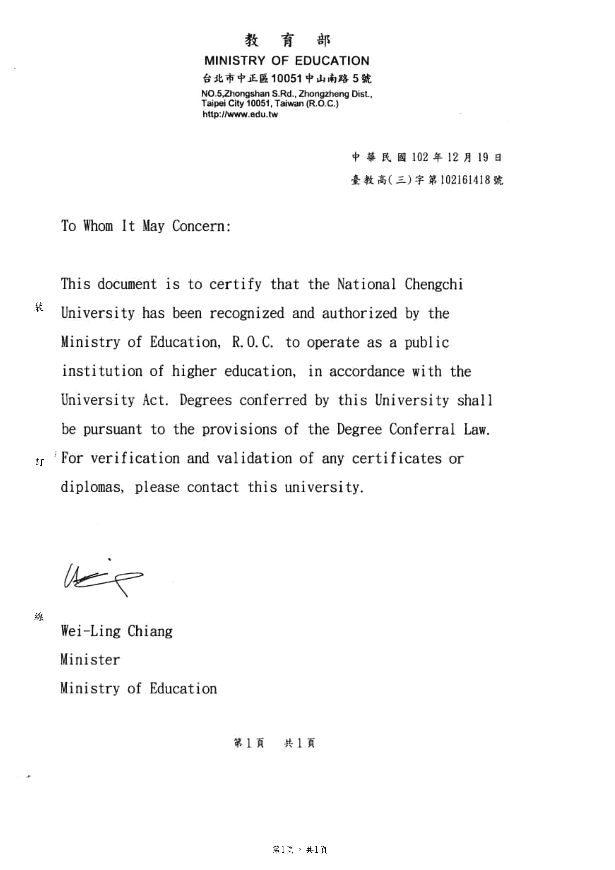
表單編號:：QP-G01-01-01
保存年限：1年
蓋用校印處
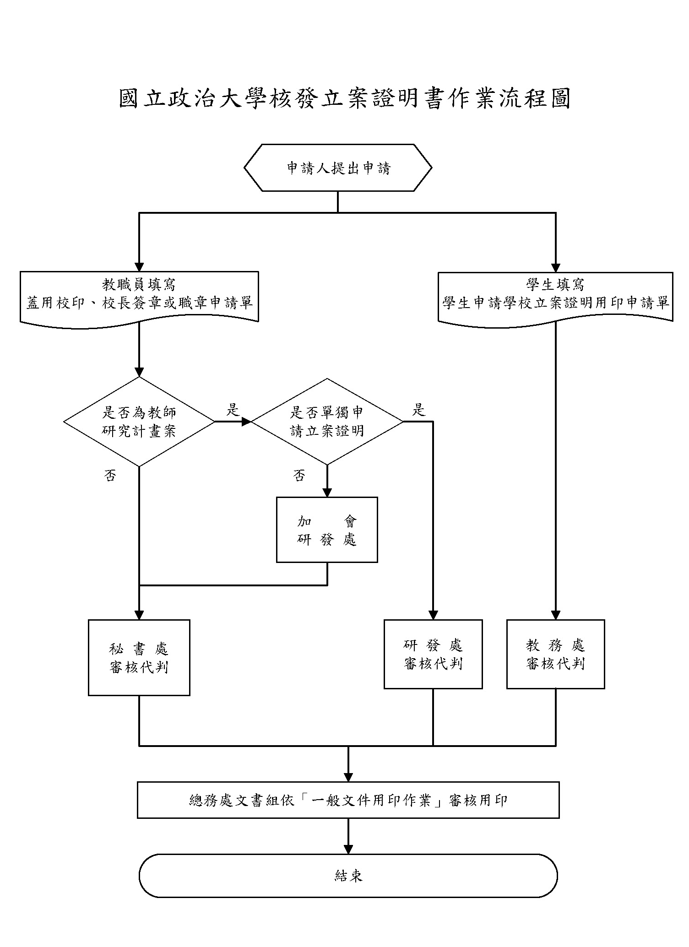

附件一

